UBND PHƯỜNG BỒ ĐỀ  TRƯỜNG THCS ÁI MỘ  NĂM HỌC 2025-2026  (Đề thi gồm 02 trang) | ĐỀ KIỂM TRA CUỐI HỌC KÌ I  MÔN: LS-ĐL 7 (phân môn Địa lí)  Thời gian: 45 phút  Mã đề thi 700  Ngày kiểm tra: 19/12/2025
I. TRẮC NGHIỆM (5 điểm)
1. Hãy ghi vào bài làm chữ cái đứng trước câu trả lời đúng.
Câu 1. Động vật đặc trưng ở xa van nhiệt đới châu Phi là
A. ngựa vẫn, báo gấm, trăn. | B. khỉ, hươu cao cổ, báo gấm.
C. sự tử, ngựa vằn, hươu cao cổ. | D. trăn, linh cầu, hươu cao cổ.
Câu 2. Địa hình toàn bộ châu Phi có độ cao trung bình là
A. 700 m. | B. 750m. | C. 800m. | D. 850m.
Câu 3. Sông nào dài nhất châu Phi?
A. Nin. | B. Ni-giê. | C. Dăm-be-di. | D. Công-gô.
Câu 4. Phía Nam ở khu vực Bắc Phi là hoang mạc nào?
A. Na-míp. | B. Xa-ha-ra. | C. Ca-la-ha-ri. | D. Go-bi.
Câu 5. Nguyên nhân chính dẫn đến diện tích hoang mạc ngày càng mở rộng ở châu Phi là do:
A. biến đổi khí hậu và khai thác thiên nhiên không hợp lí.
B. lũ lụt và xói mòn nghiêm trọng.
C. các hoạt động chăn nuôi du mục.
D. thời tiết khô và lạnh.
Câu 6. Càng xa xích đạo lượng mưa càng giảm, rừng rậm nhường chỗ cho rừng thưa và xavan cây bụi là đặc điểm của môi trường nào?
A. Xích đạo ẩm. | B. Nhiệt đới. | C. Hoang mạc. | D. Địa Trung Hải.
Câu 7. Châu Phi nối liền với châu Á bởi eo đất nào?
A. Pa-na-ma. | B. Xuy-e. | C. Man-sơ. | D. Xô-ma-li.
Câu 8. Bao bọc châu Phi là các đại dương và biển nào?
A. Đại Tây Dương, Ấn Độ Dương, Địa Trung Hải, Biển Đỏ.
B. Thái Bình Dương, Ấn Độ Dương, Địa Trung Hải, Biển Đỏ.
C. Đại Tây Dương, Bắc Băng Dương, Địa Trung Hải, Biển Đỏ.
D. Đại Tây Dương, Ấn Độ Dương, Biển Đen, Biển Đỏ.
Câu 9. Cảnh quan chủ yếu ở khu vực Bắc Á là gì?
A. hoang mạc. | B. bán hoang mạc. | C. rừng lá kim. | D. thảo nguyên.
Câu 10. Ở châu á khu vực có mạng lưới sông ngòi kém phát triển nhất là?
A. Tây Nam Á và Trung Á. | B. Bắc Á.
C. Đông Nam Á. | D. Nam Á và Đông Á.
Câu 11. Rừng mưa nhiệt đới chủ yếu tập trung ở khu vực nào của châu Á?
A. Đông Nam Á. | B. Nam Á. | C. Trung Á. | D. Bắc Á.
Câu 12. Trên phần đất liền của Đông Nam Á, hướng địa hình chủ yếu là hướng
A. bắc - nam. | B. bắc - nam và đông - tây.
C. bắc - nam và tây bắc - đông nam. | D. bắc - nam và đông bắc - tây nam.
2. Hãy ghi vào bài làm chữ Đúng/ Sai với mỗi ý a,b,c,d.
Câu 1. Hãy cho biết các nhận định sau đúng hay sai về cách người dân châu Phi khai thác và bảo vệ tài nguyên thiên nhiên.
- Con người sử dụng nước sông để tưới tiêu nông nghiệp.
- Nhiều nơi vẫn chặt phá rừng để lấy gỗ mà không trồng lại.
- Du lịch sinh thái được phát triển nhằm bảo vệ các loài động vật hoang dã.
- Người dân không bao giờ chăn nuôi gia súc trên đồng cỏ savan.
Câu 2. Trong các nhận xét sau, nhận xét nào đúng, nhận xét nào sai về tỉ lệ tăng dân số tự nhiên của thế giới và Châu Phi
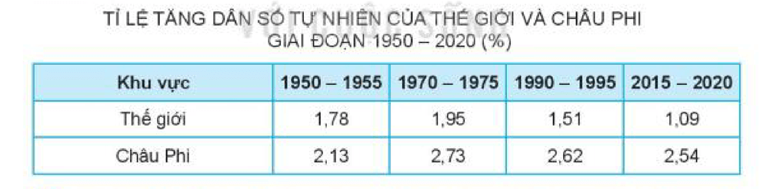
A. Giai đoạn 1950–1955, tỉ lệ tăng dân số tự nhiên của Châu Phi cao hơn của Thế giới.
B. Giai đoạn 1970–1975, tỉ lệ tăng dân số tự nhiên của Thế giới lớn hơn Châu Phi.
C. Tỉ lệ tăng dân số tự nhiên của Châu Phi luôn cao hơn Thế giới trong tất cả các giai đoạn.
D. Giai đoạn 1990–1995, Thế giới có tỉ lệ tăng dân số tự nhiên trên 2%.
II. TỰ LUẬN (5 điểm)
Câu 1. (2 điểm) Nạn đói kéo dài là thách thức lớn ở nhiều quốc gia châu Phi. Em hãy trình bày những hậu quả mà tình trạng này gây ra.
Câu 2. (2 điểm) Khu vực Bắc Phi có đặc điểm khí hậu như thế nào? Dựa vào đó, em hãy đề xuất một số cách khai thác và sử dụng tài nguyên thiên nhiên phù hợp với điều kiện khí hậu của vùng này.
Câu 3. (1 điểm) Chế độ phân biệt chủng tộc A-pac-thai được xóa bỏ đã tác dộng như thế nào đến chính trị và xã hội của Châu Phi?
Chúc các con làm bài tốt!

